IDENTIFICACIÓN DE LA IDEA DE NEGOCIO

WILSON SANTIAGO JIMÉNEZ MENDIETA

JOHANNA DÍAZ

MIGUEL DE CERVANTES SAAVEDRA

CREACIÓN DE EMPRESAS

11

IBAGUÉ

2021

MODELO CANVAS PRIMER TRABAJO:

Aspectos del modelo canvas:

En estos tres aspectos se mencionan diferentes segmentos en los que se destacan la propuesta de valor, los canales y las relaciones con el cliente, en cada uno se trata diferentes ideas y guías de cómo desarrollar estos segmentos basándonos en preguntas, las conclusiones de estas serán las bases de la idea.

* Una propuesta de valor es un recurso para transmitir de manera objetiva y directa las ventajas que una empresa puede aportar a sus clientes. Aquí hay que destacar tu negocio y convencer al cliente que tu proyecto es la mejor opción.
* Un segmento de clientes consiste en aquel grupo de personas, usuarios u organizaciones para los que el proyecto crea valor

Tradicionalmente, cuando en un modelo de negocio se analizaban estos segmentos de clientes, se utilizaban los siguientes conceptos:

* Demográficos: edad, estado civil, ingresos, etc.
* Psicográficos: actitudes, estilo de vida, personalidad, etc.
* Comportamiento: aficiones, hobbies, rutinas, etc.
* Un canal de distribución es la forma en que llegan los productos desde el fabricante hasta el usuario final.

En un canal de distribución participan tres actores importantes:

* Los productores;
* Los mayoristas;
* Los minoristas.

Los canales de distribución se clasifican según diversas características.

1. Canal directo

Se trata de una unidad de trabajo que pertenece a la misma empresa productora y son ellos quienes directamente se encargan de hacer llegar la mercancía a sus clientes.

Esto implica además, que la empresa debe contar con espacio para almacenar la mercancía y medios de transporte para hacer las entregas. También, mantienen contacto directo con los clientes.

2. Canal indirecto

Son terceras empresas que se encargan de prestar este servicio. Este tipo de distribuidores dividen el trabajo en función de los costes, precios, el tipo de mercado y la forma de comercializar el producto.

Preguntas generadoras:

* ¿Por qué utilizar el modelo Canvas es la manera más efectiva de crear un plan de negocio?

Porque segmenta cada componente de este de la manera más rápida, sencilla y clara

* ¿Por qué es importante la propuesta de valor?

Es uno de los puntos más importantes ya que sin este, lo más probable es que el producto o servicio falle, sin cubrir un problema o una necesidad lo que se venda no tendrá utilidad

* ¿Es mejor tener un público general o uno segmentado?

Segmentado, ya que así las ventas estarán enfocadas en un grupo de personas, lo que facilitará la comercialización.

Ideas de negocio:

Asistencia Académica Virtual.

Propuesta de Valor: Proporcionamos la oportunidad de aprender desde un lugar cómodo, sin intermediarios, de forma rápida y efectiva.

Estamos solucionando el problema recurrente de los estudiantes teniendo dificultades en su educación académica tradicional, ofreciendo una alternativa.

Segmento de clientes: Principalmente estudiantes de secundaria o universidad con dificultades académicas y que su fuente de ingreso sea superior en promedio a la de un salario mínimo vigente ya que representa un gasto adicional a sus necesidades básicas

Canales de distribución: Redes sociales, páginas web y plataformas multimedia.

Tarjetas con información pico y placa servicio público

Propuesta de Valor: Brindar la oportunidad de conocer sus días de descanso a los conductores de servicio público a lo largo del año, esto con la finalidad de que puedan organizar su tiempo y planes de manera adecuada

Segmento de clientes: Conductores de servicio público

Canales de distribución: Un canal directo sin mediadores

Acortadores de publicidad en links.

Propuesta de Valor: Brindar la posibilidad a creadores de contenido digital de monetizar sus enlaces de descarga o información sin necesidad de que su público deba pagar directamente.

Segmento de clientes: Creadores de contenido web

Canales de distribución: Páginas web

IDENTIFICACIÓN Y OBJETIVOS:

Problema identificado: Las múltiples dificultades que poseen los estudiantes de secundaria y universidad respecto a sus temas académicos

Idea de negocio: Asistencias académicas virtuales por medio de una página web con distintos expertos en las áreas educativas más importantes.

* Asister: La idea son ASISTENCIAS académicas, asister significa asistente/asistencia en
* inglés
* Academy: Al igual que el nombre anterior es una traducción al inglés pero en este caso de Academia.
* Teach: Enseñar en inglés
* Dolphin: Delfín en inglés, el delfín es considerado uno de los animales más inteligentes del mundo.
* Open: Abierto, se refiere a abrir la mente al conocimiento
* Asister: La idea son ASISTENCIAS académicas, asister significa asistente/asistencia en
* inglés
* Academy: Al igual que el nombre anterior es una traducción al inglés pero en este caso de Academia.

LOGO:



Eslogan:

* Aprende a ser el que sabe hacer
* Abre tu mente al conocimiento
* Aprende hoy para enseñar mañana

OBJETIVOS:

General: Iniciar un proyecto de negocio para hacer efectiva mi graduación en la media técnica

Específicos:

Capacitarme en la creación de un proyecto para poder hacerlo efectivo en el futuro.

Aprender diferentes conceptos teóricos para después ponerlos en práctica

Conocer las necesidades y problemas de la sociedad para buscar soluciones efectivas e innovadoras.

MATRIZ DOFA Y ENCUESTA

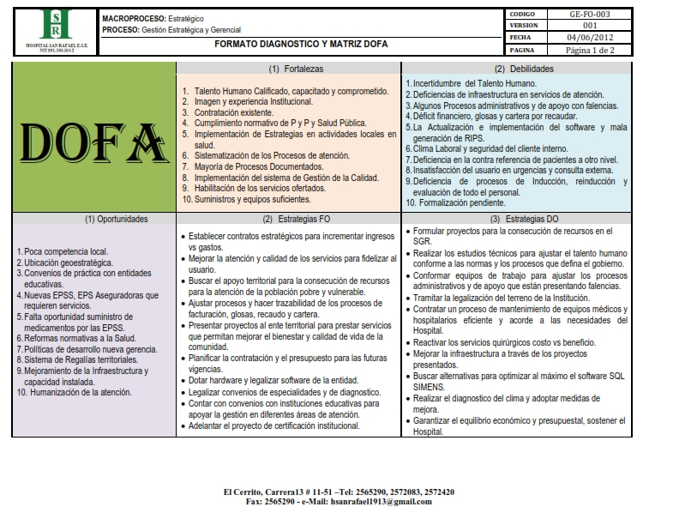

* APROVECHAR LA ACCESIBILIDAD Y POCA INVERSIÓN DE LA PUBLICIDAD VIRTUAL
* APROVECHAR LA CERCANÍA CON LOS CLIENTES PARA QUE HAGAN UN VOZ A VOZ DE NUESTRO SERVICIO
* SIN NECESIDAD DE INFRAESTRUCTURA, CREAR UNA EMPRESA VIRTUAL SOLIDA.
* APROVECHAR LOS CONOCIMIENTOS INFORMÁTICOS PARA JUNTARLOS CON LA EDUCACIÓN VIRTUAL.
* CREAR UN CLIMA AGRADABLE PARA LOS CLIENTES MEDIANTE VIDEOLLAMADAS
* BRINDAR UNA FORMA RÁPIDA Y SEGURA DE PAGO
* LA VIRTUALIZACIÓN DE LA EDUCACIÓN
* LA ERA TECNOLÓGICA
* PERMITIR PAGOS VIRTUALES
* LA RELACIÓN QUE SE PUEDE FORMAR CON LOS CLIENTES
* LA MEGATENDENCIA DE LAS PÁGINAS WEB
* SER NUEVOS EN EL MERCADO
* DEPENDENCIA DE SERVICIOS COMO EL INTERNET
* POCO RECONOCIMIENTO
* POCOS CANALES DE DISTRIBUCIÓN
* NULA INFRAESTRUCTURA
* CONOCIMIENTOS INFORMÁTICOS
* APTITUDES DE TRABAJO
* PERSONAL CALIFICADO
* BUEN AMBIENTE DE TRABAJO
* PASIÓN POR EL TRABAJO

ENCUESTA:

INSTITUCIÓN EDUCATIVA

MIGUEL DE CERVANTES SAAVEDRA

**ENCUESTA**

Con motivo del correcto desarrollo de la actividad propuesta en el grado 11 en el área de Creación de empresas me permito realizar la siguiente encuesta.

Agradecemos su colaboración y solicitamos que se responda con total sinceridad.

OBJETIVO: Adquirir la información necesaria para el correcto desarrollo del proyecto de idea de negocio necesario para la graduación de media técnica de la institución

Información General:

Por favor marque con una **x** la respuesta que se ajuste a su identidad.

Género:

Masculino

Femenino

Otro

Edad:

-18 años

18-25 años

+25 años

¿Posee servicio de Internet?

SI

S

NO

Por favor marque con una **x** la respuesta que se ajuste a sus preferencias.

¿Cómo calificaría la educación virtual?

Muy mala

Mala

Ni buena ni mala

Buena

Muy buena

¿Considera que las clases virtuales son un método efectivo para la educación?

SI

S

NO

¿Estaría dispuesto a pagar por clases virtuales como complemento de sus clases comunes?

SI

NO

Si la respuesta es NO ¿Por qué?

¿Con qué frecuencia diaria usa dispositivos tecnológicos?

-1 Hora

1-2 Horas

3 Horas

4-5 Horas

­+5 Horas

¿Qué dispositivo tecnológico utiliza frecuentemente?

Celular Smartphone

Computador Portatil (Laptop)

Tableta digital

Computador de escritorio

­Otro ¿Cuál?

¿Cómo calificaría las transacciones virtuales?

Muy malas

Malas

Ni buenas ni malas

Buenas

Muy buenas

¿Qué tan a menudo hace transacciones virtuales?

Nunca

Casi nunca

A menudo

Casi siempre

Siempre

¿Alguna vez ha tenido alguna dificultad con un tema académico? (No lo sabe, no lo entiende)

SI

S

NO

¿Estaría dispuesto a recibir una asistencia profesional en el tema que se le dificulta?

SI

S

NO

¿Cuál es su opinión o sus sugerencias acerca de nuestro servicio?